**需求: 开发图表 tooltips 功能**

开发参考： <http://echarts.baidu.com/echarts2/doc/example/pie2.html>

Canvas 库文档: <https://konvajs.github.io/>

图表项目： <https://github.com/openjavascript/vischart>

图表演示项目： <https://github.com/openjavascript/vischart-demo>   
开发分支： feature/tooltips   
  
图表演示项目需要更改 webpack.common.js 里的 alias， 映射到 图表项目的dist/index.js 文件

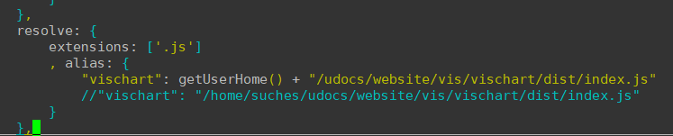

图表演示项目结构   
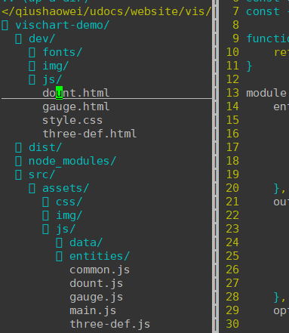

dev/*.html 为各个图表的开发时效果预览  
src/assets/js/*.js 为各个图表的数据配置

图表项目结构

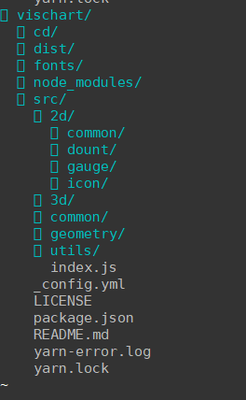

dist/ 目录为编译后的 es5 代码

src/ 目录为 es6 开发代码

src/index.js 为图表主文件

src/common/*.js 为通用js 文件

src/2d/* 为2d图表源文件